

LAPORAN INDIVIDU
KKN BINA DESA SAKTI T.A 2025/2026
DI DESA SERANG KECAMATAN KARANGREJA
KABUPATEN PURBALINGGA

JUDUL : Penguatan Karakter dan Promosi Potensi Desa melalui Sosialisasi ”Gerakan 9 Anti”, Peta Desa, dan Dokumentasi Promosi di Desa Serang, Kecamatan Karangreja, Kabupaten Purbalingga

Disusun Oleh :
Nama | : Alif Adji Shaputra
NPM | : 6622600104
Jurusan/Fakultas | : Informatika/ FTIK
Kelompok | : KKN Desa Serang
Dosen Pembimbing | : Ria Indah Fitri S. Kom., M. Kom

UNIVERSITAS PANCASAKTI TEGAL
2025
HALAMAN PENGESAHAN

Dengan ini, penulis mengajukan Laporan Individu Program KKN Bina Desa Sakti Universitas Pancasakti Tegal
Judul Kegiatan | : Penguatan Karakter dan Promosi Potensi Desa melalui Sosialisasi ”Gerakan 9 Anti”, Peta Desa, dan Dokumentasi Promosi di Desa Serang, Kecamatan Karangreja, Kabupaten Purbalingga
Disusun Oleh
Nama  NPM | : Alif Adji Shaputra  : 6622600104
Dosen Pembimbing Lapangan
Nama  NIDN/NIPY | : Ria Indah Fitria, S. Kom., M. Kom  : 29361431994
Waktu Pelaksanaan | : 14 Juli – 14 September 2025
Lokasi Kegiatan | : Desa Serang, Kecamatan Karangreja Kab. Purbalingga
Jumlah Biaya | : Rp. 782.000,-
Sumber Pembiayaan | : LPPM dan Mahasiswa
Serang, 15 September 2025


Penyusun

Alif Adji Shaputra
NPM. 6622600104
Mengetahui
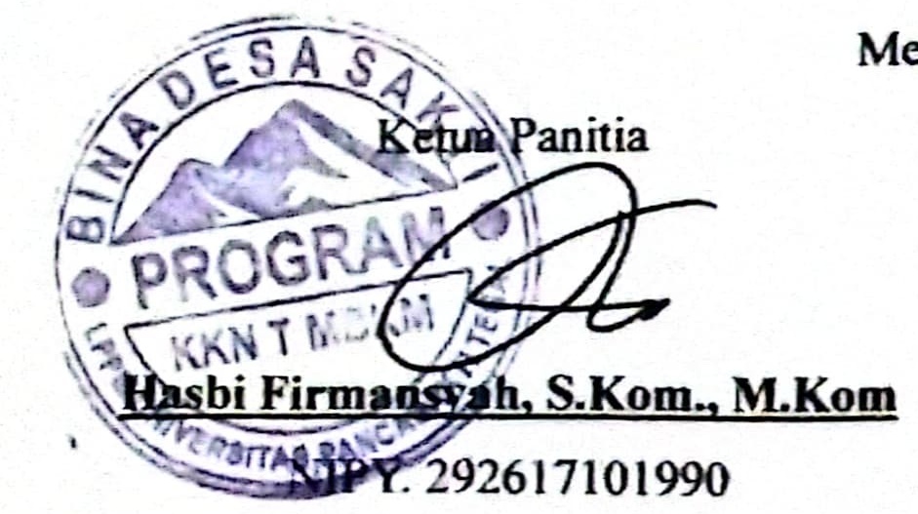  Ketua Panitia  Ketua Panitia  Hasbi Firmansyah, S.Kom., M.Kom  NIPY. 292617101990 | Dosen Pembimbing Lapangan    Ria Indah Fitria, S.Kom., M.Kom  NIPY. 29361431994

RINGKASAN

Latar Belakang
Kuliah Kerja Nyata (KKN) MBKM Universitas Pancasakti Tegal merupakan bentuk nyata pelaksanaan Tri Dharma Perguruan Tinggi, khususnya pengabdian kepada masyarakat. Desa Serang, Kecamatan Karangreja, Kabupaten Purbalingga, dipilih sebagai lokasi KKN karena memiliki potensi besar sebagai desa wisata dengan ikon Agrowisata Lembah Asri. Seiring perkembangan wisata, muncul kebutuhan akan penguatan karakter generasi muda, penyediaan sarana informasi desa, serta promosi potensi wisata dan UMKM lokal. Oleh sebab itu, bidang Jatidiri difokuskan pada kegiatan sosialisasi, pendidikan karakter, serta dukungan promosi desa untuk memperkuat jatidiri masyarakat dan mendukung pembangunan desa.

Tujuan
Tujuan umum dari kegiatan bidang Jatidiri adalah memperkuat karakter kebangsaan dan identitas sosial masyarakat Desa Serang melalui kegiatan edukasi, promosi, dan partisipasi sosial.
Secara khusus, tujuan kegiatan ini meliputi:
- Memberikan sosialisasi Gerakan 9 Anti kepada siswa sekolah dasar sebagai upaya pencegahan kenakalan remaja sejak dini.
- Membuat peta Desa Serang yang memuat lokasi dusun, sarana umum, dan objek wisata sebagai sarana informasi publik.
- Menyusun dokumentasi promosi berupa video profil desa untuk mendukung promosi wisata.
- Berpartisipasi dalam kegiatan kebangsaan (peringatan HUT RI) untuk mempererat kebersamaan dan nasionalisme masyarakat.

Manfaat

Manfaat Teoretis
Kegiatan ini memberikan pengalaman praktis bagi mahasiswa dalam mengimplementasikan ilmu pengetahuan di bidang sosial, komunikasi, dan promosi digital.

Manfaat Praktis
- Bagi masyarakat: peningkatan kesadaran siswa terhadap perilaku positif, tersedianya peta desa sebagai media informasi, serta promosi potensi wisata desa.
- Bagi pemerintah desa: adanya sarana informasi dan dokumentasi yang dapat digunakan sebagai bahan promosi jangka panjang.
- Bagi universitas: penguatan hubungan dengan masyarakat melalui pengabdian mahasiswa.
- Bagi mahasiswa: peningkatan keterampilan komunikasi, kerja sama tim, dan adaptasi sosial.

Metode Pelaksanaan
Metode pelaksanaan kegiatan bidang Jatidiri menggunakan pendekatan edukatif, partisipatif, dan praktis, dengan rincian sebagai berikut:

Sosialisasi Gerakan 9 Anti
Dilaksanakan pada tanggal 31 Juli dan 1 Agustus 2025 di SD Negeri 4 dan SD Negeri 5 Serang. Metode yang digunakan berupa ceramah interaktif, studi kasus sederhana, serta diskusi tanya jawab. Peserta adalah siswa kelas 4–6 dengan jumlah sekitar 15–20 siswa tiap kelas.

Pembuatan Peta Desa
Kegiatan pembuatan peta dilakukan mulai tanggal 5 Agustus 2025 dengan pengumpulan data lapangan dan diskusi dengan perangkat desa. Peta yang memuat lokasi dusun, sarana umum, dan titik wisata dicetak dalam bentuk banner dan dipasang di Balai Desa pada tanggal 25 Agustus 2025.

Promosi Wisata dan Dokumentasi Desa
Dilaksanakan pada tanggal 2 September 2025 dengan pembuatan video profil Desa Serang yang menampilkan Agrowisata Lembah Asri, aktivitas masyarakat, dan produk UMKM lokal. Konten ini dipublikasikan di media sosial serta diserahkan ke perangkat desa untuk promosi jangka panjang.

Partisipasi dalam Peringatan HUT RI
Dilaksanakan pada 12–17 Agustus 2025. Mahasiswa ikut serta dalam lomba, upacara bendera, dan pentas seni. Kegiatan ini menjadi sarana memperkuat hubungan mahasiswa dengan masyarakat serta menumbuhkan rasa nasionalisme.

Hasil Kegiatan
Secara keseluruhan, kegiatan bidang Jatidiri berjalan dengan baik dan mendapat respon positif dari masyarakat. Sosialisasi Gerakan 9 Anti meningkatkan pemahaman siswa tentang pentingnya menghindari kenakalan remaja. Peta Desa Serang menjadi sarana informasi publik yang berguna bagi warga dan wisatawan. Promosi digital melalui video profil desa berhasil meningkatkan visibilitas wisata Desa Serang. Partisipasi mahasiswa dalam kegiatan HUT RI mempererat hubungan sosial dengan masyarakat serta memperkuat semangat kebangsaan.

LAMPIRAN KEGIATAN
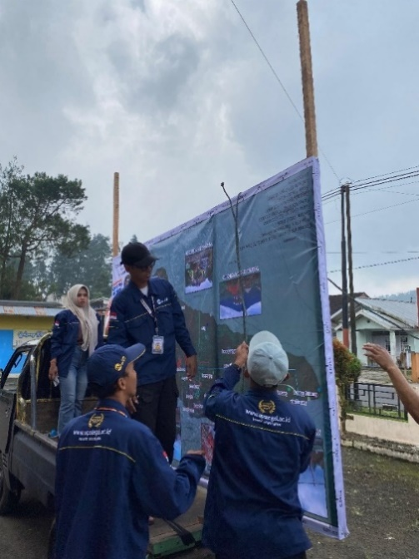
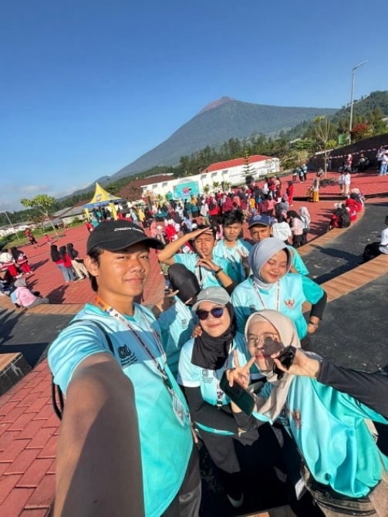
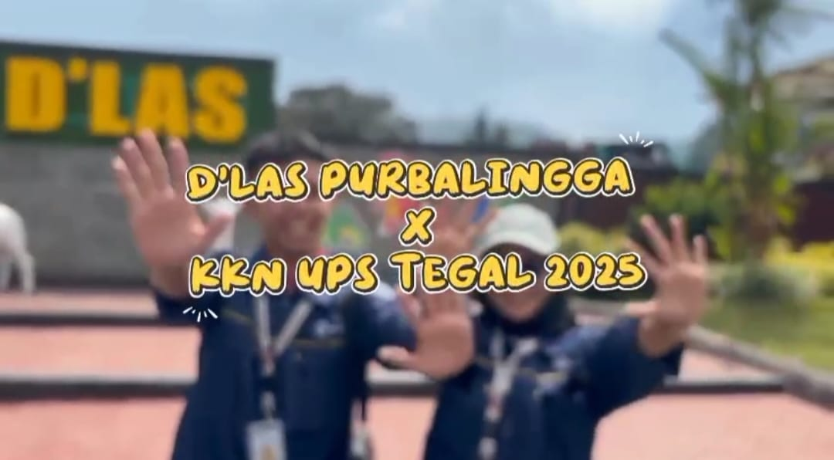
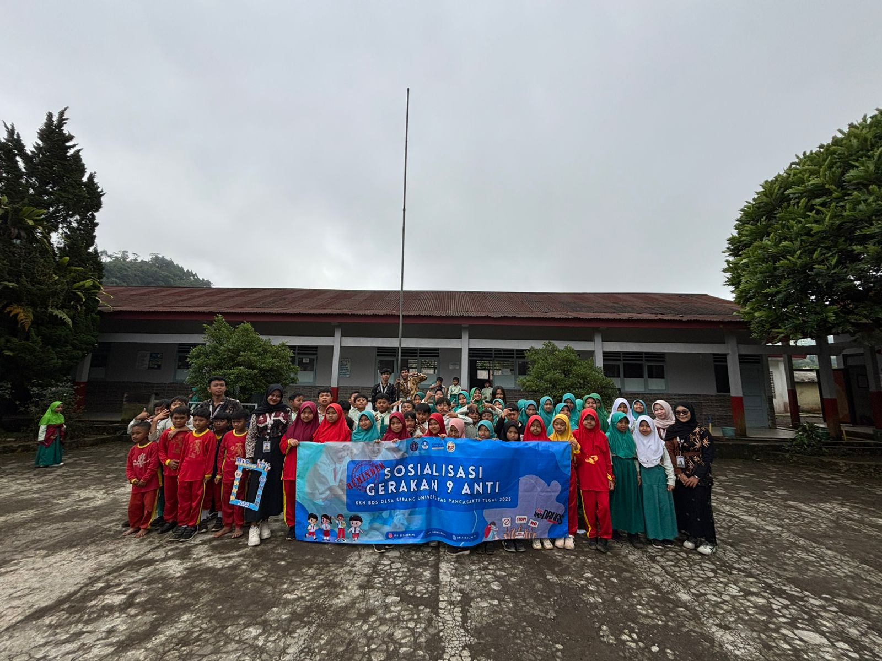
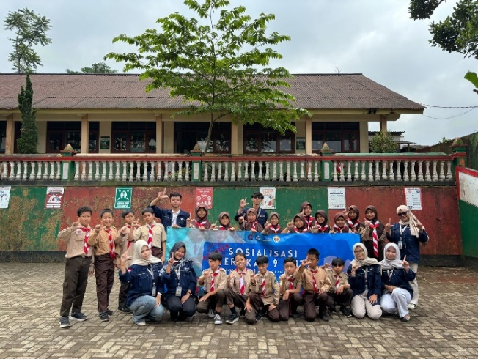
Gambar 4 Pemasangan Peta Desa
Gambar 2 Sosialisasi Gerakan 9 Anti di SD N 5 Serang
Gambar 3 Partisipasi kegiatan HUT RI
Gambar 5 Pembuatan konten promosi desa dan wisata
Gambar 1 Sosialisasi Gerakan 9 Anti di SD N 4 Serang

